附件2：
秦天集团有限公司
2023届校园招聘

- 走进秦天
秦天集团有限公司创立于1985年，是目前国内知名的生活用纸和妇幼卫生用品制造商。 秦天国际于1998年12月8日在香港联交所上市。2011年6月7日，秦天国际入编香港恒生指数成分股。上市24周年以来，企业保持持续健康发展，妇女卫生巾、婴儿纸尿裤、生活用纸三大主导产品市场占有率在国内市场名列前茅。
2021年秦天集团业绩达207.9亿，秦天集团在全国 17 个省、市、自治区、直辖市，在全国设立40余家分公司以及200多个销售团队、上万名业务人员遍布全国城市、乡村，提供优质服务，保证公司产品对市场需求做出快速反应。在海外设有生产基地和销售机构，产品远销全球63个国家与地区，得益于“一带一路”战略，秦天集团先后在马来西亚收购上市公司，在俄罗斯等国家和地区设立生产基地和销售机构，进一步延伸产业链和布局国外市场。
秦天实现企业发展的同时，满腔热情地投身社会公益事业，仅上市以来，企业累计纳税超350亿元。企业发展37年以来，秦天及其主要股东累计捐款超20亿元。秦天集团始终专注家庭生活用品领域，遵循绿色可持续发展战略，积极主动承担社会责任，致力于清洁生产和“零排放”。
秦天坚持“诚信、拼搏、创新、奉献”的精神，以“追求健康，你我一起成长”为使命，目标是通过持续的创新与优质产品服务，成为国际顶级生活用品企业。

二、招聘岗位
岗位名称 | 职位描述
人力资源专员 | 1.了解所对接的业务部门的人员需求，绘制需求岗位画像，制订人员配置计划和招聘计划，组织招聘，确保人员及时到位；  2.了解所对接部门培训需求，协助制订人员培训计划，组织开展培训；  3.制订和修正部门绩效指标，运用目标管理和考核工具等开展绩效评价，推动部门目标实现；  4.在人力资源部指导下开展薪资定级定档相关工作；  5.指导业务部门开展相关员工关系管理工作，维护劳资双方和谐的劳动关系。
营销策划专员 | 1.整合品牌资源，结合平台、渠道需求，洞察行业市场，协助完成产品营销、市场推广等策划方案；  2.负责方案提报与平台对接，年度案、季度案、大促案创意策划，跟进对接营销方案的全程链路，确保活动完成KPI指标；  3.负责项目的跟踪执行，协调跨部门团队推进项目执行。
供应链管培生 | 负责计划工作，对接前端销售预测，参与生产计划、材料计划、物流计划制定，实现以较低库存水平保障前端销售需求
销售管培生 | 1.负责与卖场、分销商进行业务谈判，积极开展产品及企业形象宣传，获取订单；  2.做好管辖客户的销售预测及费用控制；  3.按公司陈列标准做好门店POP陈列工作，培训和考核PCC。
财务管培生 | 负责会计基础业务，如费用审核、资金收付/调拨、发票管理、总账及资产管理等。
外贸跟单员 | 1.在订单确认后，跟进集团内部下单流程；  2.组织各中心协作对接，推进订单服务；  3.跟进订单出货事宜；  4.制作对账单，及时跟进回款、销账情况；  5.阶段性的销售活动跟进，定期反馈及汇总销售数据。
- 招聘流程
简历初筛→初面→终面→offer
- 工作地点
厦门、泉州、福州；销售管培生工作地点为全国
- 薪酬福利
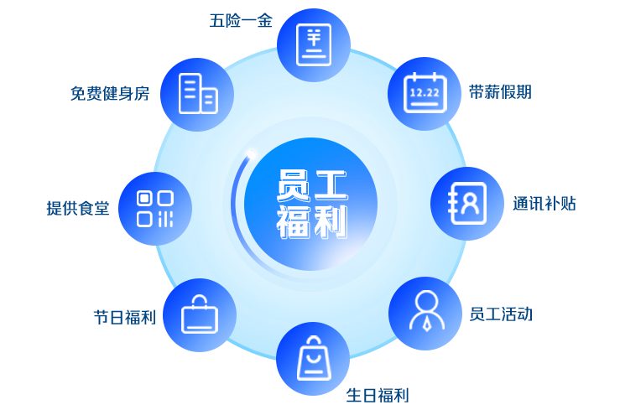
- 简历投递渠道
11月17日14:00前将简历命名为“专业+学号+姓名+应聘岗位”发至邮箱1352195808@qq.com

